**Pressemeldung Nr. 02**

**KW 15/2021**

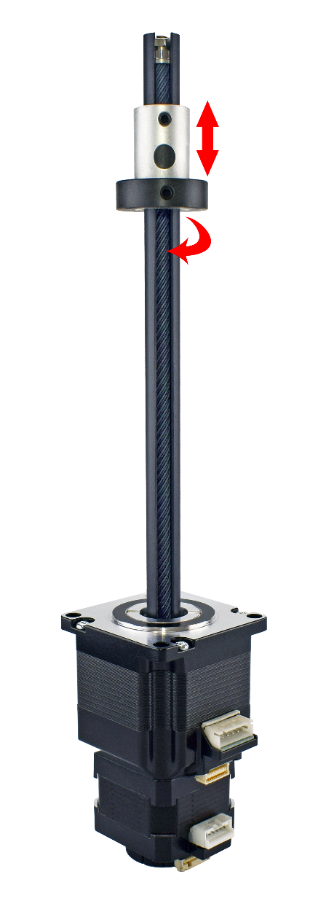

**Rotolinearer Antrieb**

**München, April 2021** – Die Firma MACCON lanciert den Z-Theta Aktuator für Anwendungen, die gleichzeitig eine lineare und rotatorische Bewegung benötigen.

Der Z-Theta Aktuator wurde für die einfache Integration in OEM-Systemen entwickelt und bietet lineare und rotatorische Punkt-zu-Punkt-Bewegungen in einem kompakten Gehäuse. Der Aktuator zielt auf Anwendungen in der Laborautomation, Halbleitertechnik und in der allgemeinen Automatisierung.

Der Aktuator basiert auf dem patentierten ScrewRail® und wird durch den neuen Ansatz, der direkten Integration eines Rotationsmotors zum Antrieb der Theta-Bewegung ergänzt.

Diese Konstruktion ist dann mit einem zweiten Schrittmotor gekoppelt, um die lineare Bewegung des Schlittens über eine Leitspindel zu steuern.

Sowohl für die Linear- als auch für die Rotationsachse sind optional Drehgeber erhältlich, die entweder eine Positionsbestätigung oder eine vollständige Schritt-Servo-Steuerung des Geräts ermöglichen.

Das Resultat ist eine überaus kompakte Systemlösung für Anwendungen in Bereichen mittlerer bis hoher Präzision, bei denen sowohl Rotations- als auch Linearbewegungen erforderlich sind.

**Wichtigste Merkmale des Z-Theta Aktuators:**

* Kompakte koaxiale Bauweise minimiert den Platzbedarf
* Einfache Integration in das Zielsystem
* Vorgefertigtes, modulares Design reduziert die Markteinführungszeit
* Kompatibel mit einer breiten Palette von Antrieben und Steuerungen

Der Hersteller der Aktuatoren ist die Fa. Haydon-Kerk-Pittmann aus USA. MACCON ist Vertriebspartner für den deutschsprachigen Raum. Die aktuelle Presseinformation und das Pressebild von MACCON finden Sie ebenfalls zum Download unter: [www.maccon.de](http://www.maccon.de/)

Wir freuen uns über eine entsprechende Veröffentlichung in einer Ihrer nächsten Ausgaben (Print/Online/Newsletter). Gerne stehen wir Ihnen für Rückfragen sowie für weitere Beiträge zur Verfügung.

**Presse Kontakt MACCON:**

Paul Cullen

Telefon: +49-89-651220-20

Fax: +49-89-655217

E-Mail:

***Über MACCON:***

*MACCON ist ein technisch führender Anbieter von anspruchsvollen elektrischen Antriebslösungen in der Leistungsklasse 1W bis über 100kW. Seit Firmengründung im Jahre 1982 sind wir international tätig. Unsere Standardprodukte wie Motoren, Controller und Sensoren decken die meisten antriebstechnischen Aufgaben ab. Wir ergänzen dieses umfassende Angebot an Standardprodukten mit eigenen Entwicklungen, gestützt durch CAE-Software-Tools. Damit können wir kundenspezifische Antriebsprodukte entwickeln und fertigen. Wir arbeiten eng mit unseren Kunden auf „Engineer to Engineer“-Ebene, um die technisch und wirtschaftlich beste Lösung für jede neue Antriebsaufgabe zu realisieren.*